# Plano de Gerenciamento de Escopo

# EAP – Estrutura Analítica de Projeto

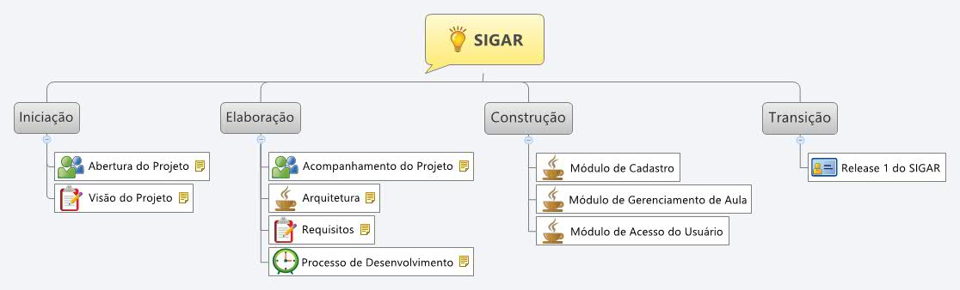

# Descrição das Atividades de Trabalho

Tabela 1 - Descrição dos Produtos de Trabalho Levantados na EAP

|  |  |
| --- | --- |
| **Pacote de Trabalho** | **Descrição do Pacote de Trabalho** |
| Abertura do Projeto | Artefatos relacionados a abertura do projeto (Project Charter) que trazem informações gerais sobre o projeto juntamente com estimativas (custo e prazo) iniciais do projeto. |
| Visão do Projeto | Artefatos relacionados a abertura do projeto (Documento Visão) com o objetivo de estabelecer os objetivos, problemas, usuários e visão geral do sistema. |
| Acompanhamento do Projeto | Artefatos relacionados ao planejamento do projeto (Plano de Projeto) que estabelecem informações de escopo, risco, custo, qualidade (Processo e Produto), cronograma, integração e recursos humanos. |
| Arquitetura | Artefatos relacionados à arquitetura de software, que envolvem o documento da arquitetura e a implementação da arquitetura. |
| Requisitos | Artefatos que tem como objetivo estabelecer os requisitos do sistema (Requisitos Funcionais, Regras de Negócio e Casos de Uso). |
| Processo de Desenvolvimento | Definição do processo a ser utilizado no desenvolvimento do projeto, que deve apresentar o ciclo de vida do projeto, as atividades a serem desenvolvidas, papéis, entradas e saída das atividades, assim como os passos de cada atividade. |
| Módulo de Cadastro | Módulo que possui o componente de cadastros do sistema. |
| Módulo de Gerenciamento de Aula | Módulo que possui o componente de gerenciamento de aula do sistema. |
| Módulo de Acesso ao Usuário | Módulo que possui o componente de acesso ao usuário. |

# Plano de Gerenciamento de Escopo

Vide documentos de Project charter e Visão do Projeto para visualizar objetivos, limites e requisitos do software.